**ÁREA:** MATEMÁTICAS **ASIGNATURA:** MATEMATICAS

**UNIDAD:** NUMEROS ENTEROS **CICLO: III**

**TEMA:** RADICACION DE ENTEROS **FECHA** 19 DE MARZO DE 2021

**PROFESOR**: JOHNSON CABEZAS **VALOR**: LIBERTAD

**“LIBERTAD SIGNIFICA LA OPORTUNIDAD DE HACER LO QUE NUNCA PENSAMOS LO QUE SERIAMOS”**

1. **LOGROS:**

• Identificar las propiedades de la radicación de los números enteros

* Realizar operaciones de radicación con enteros

**2. TEMAS:**

**RADICACION DE ENTEROS** La radicación es la operación matemática que encuentra o extrae la raíz de un número. Básicamente consiste en encontrar la base de una potencia conociendo el exponente, por ello se conoce como la operación inversa de la potenciación.

Por ejemplo para hallar la raíz cuadrada de veinticinco $\sqrt{25}=5$ se busca un número que elevado al cuadrado (2) de 25. Ya que $5^{2}=25$

**DEFINICION:** La radicación es la operación inversa de la potenciación.

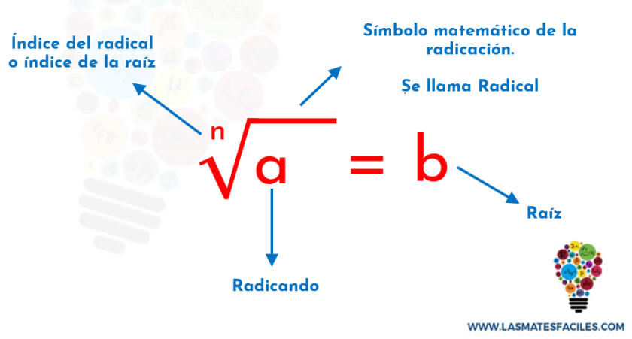En el ejemplo anterior, el 25 se llama radicando, el 2 índice y el resultado 5, raíz.

La definición formal de esta operación es la siguiente:

 Si n es un número natural, se dice que el número entero b es la raíz enésima del número entero a, si b elevado a la n es igual a a. Es decir: $\sqrt[n]{a}=b Si y solo si b^{n}=a$

Veamos otros ejemplos:

$\sqrt{16}=4$, $\sqrt{121}=11$ $\sqrt[4]{16}=2$, $\sqrt[3]{27}=3$

veamos que sucede cuando el radicando es un número negativo:

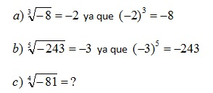  En el último ejemplo se debería buscar un número elevado "a la cuatro" que dé como resultado -81, ¿existirá algún número que cumpla esa condición?

Si recordaste lo estudiado cuando se trabajó con la operación de potenciación, tu respuesta debería ser negativa, no existe ningún número entero que cumpla esa condición.

En general: cuando el índice e par y el radicando un número negativo, el resultado no existe en el conjunto de los números enteros.

**3. PROPIEDADES DE LA RADICACION**:

La radicación es en realidad otra forma de expresar una potenciación: la raíz de cierto orden de un número es equivalente a elevar dicho número a la potencia inversa. Por esto, las propiedades de la potenciación se cumplen también con la radicación. Para que

un producto estas propiedades se cumplan, se exige que el radicando de las raíces sea positivo

**RAÍZ DE UN PRODUCTO:** La raíz de un producto es igual al producto de las raíces de los factores

$$\sqrt[n]{a.b}=\sqrt[n]{a} x\sqrt[n]{b}$$

* Ejemplo: \sqrt{3^2 \cdot 2^4} = \sqrt{3^2} \cdot \sqrt{2^4} = \sqrt{9} \cdot \sqrt{16} = 3\cdot 4  = 12.

Se llega a igual resultado de la siguiente manera:

\sqrt{3^2 \cdot 2^4} = \sqrt{9 \cdot 16} = \sqrt{144} = 12.

**RAÍZ DE UN COCIENTE:** La raíz de una fracción es igual al cociente de la raíz del numerador entre la raíz del denominador:

$\sqrt[n]{\frac{a}{b}}= \frac{\sqrt[n]{a}}{\sqrt[n]{b}}$ Ejemplo: $\sqrt{\frac{25}{16}}=\frac{\sqrt{25}}{\sqrt{16}}=\frac{5}{4}$

**RAIZ DE UNA RAIZ:** Para calcular la raíz de una raíz se multiplican los índices de las raíces y se conserva el radicando

$\sqrt[m]{\sqrt[n]{a}}=\sqrt[mxn]{a}$ Ejemplo: $\sqrt[3]{\sqrt[4]{12}}=\sqrt[12]{12}$

**ACTIVIDAD 1**

**APLIQUE LO APRENDIDO**

**\*** La casa de patricia es cuadrada y Si su área es de $100m^{2}$¿cuánto mide el frente de la casa?



* Encuentra un número que multiplicado por sí mismo de:

a) 25=_____ b) 81=_____ c) 121_____ d)169_____ e) 196____

* Calcula:

$a)\sqrt{25}=______b) \sqrt{144}=_____ c) \sqrt{225}=_____ d) \sqrt{625}=____ e) \sqrt{1024}=_____$

* Resuelve usando las propiedades de la radicación

$a) \sqrt[3]{27×64}$ b) $\sqrt[4]{16×625}$

$$c) \sqrt[3]{\sqrt[3]{512}}=$$

$d) \sqrt{\sqrt{256}}$

* Encuentra el exponente:

a) $a)3^{}=243 b)2^{}=512 c) 5^{}=625 d)2^{}=2024 e){11}^{}=1331$